Mengatur AI di Sekolah bisa jadi inovasi yang bikin juara

Dunia yang didukung oleh AI di mana para guru memiliki lebih banyak waktu luang dan lebih banyak informasi tentang cara membantu siswa tidaklah jauh, tetapi tantangan etika harus dikelola.

Hammam Riza (BRIN) - Taufik F. Abidin (Universitas Syiah Kuala, Banda Aceh)
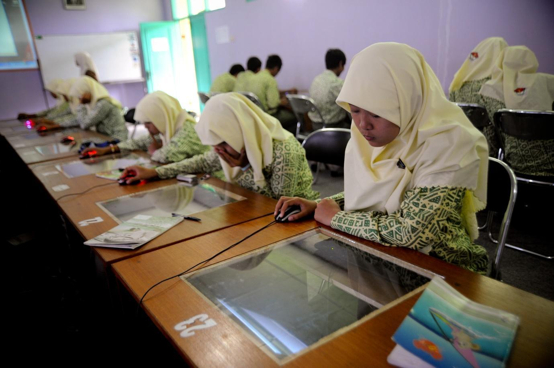

Menyeimbangkan janji dan etika menjadi tantangan dalam mengembangkan AI di dunia pendidikan
Madrasah Education Development Project in Indonesia oleh Ariel D. Javellana (ADB/2009) CC BY-NC-ND 2.0 DEED

Bayangkan masa depan di mana ruang kelas menjadi ruang belajar yang dinamis dan didukung oleh AI, di mana setiap siswa memiliki pengalaman yang dipersonalisasi.

AI dapat membebaskan guru untuk fokus pada siswa secara individual dengan merampingkan tugas-tugas administratif, sementara analitik pembelajaran dapat memberikan wawasan yang berharga tentang kinerja siswa, membantu pendidik mengidentifikasi area di mana intervensi dan dukungan diperlukan.

AI juga dapat memberikan akses ke pendidikan berkualitas di daerah terpencil dan kurang terlayani, seperti di pulau Banyak Barat, 200 km sebelah barat kota Medan.

Ketika kita merangkul AI dalam pendidikan, etika harus berada di garis depan dalam semua diskusi untuk memastikan implementasi yang bertanggung jawab.

Salah satu masalah etika utama adalah menjaga privasi dan data siswa. Institusi pendidikan harus memiliki pedoman dan peraturan yang jelas untuk penggunaan dan pengelolaan data siswa yang bertanggung jawab dalam platform berbasis AI sebelum semuanya diluncurkan.

Transparansi dan kepercayaan juga merupakan aspek penting dalam penerapan AI yang etis. Pendidik dan siswa harus memahami bagaimana sistem AI beroperasi, bagaimana sistem tersebut mengambil keputusan, dan bagaimana sistem tersebut berdampak pada proses pembelajaran. Sistem AI yang transparan menumbuhkan kepercayaan dalam penggunaannya, mendorong keterlibatan yang berarti antara siswa dan teknologi.

Mengatasi bias algoritmik merupakan tantangan etika yang penting. Sistem AI hanya sebebas data yang dilatihnya.

Jika algoritma AI diberi data yang bias, mereka dapat melanggengkan dan memperkuat ketidaksetaraan yang ada. Praktik AI yang etis melibatkan pemeriksaan kritis terhadap data dan algoritme yang digunakan dalam sistem AI untuk menemukan dan memperbaiki potensi bias, memastikan perlakuan yang adil dan tidak bias terhadap siswa dari berbagai latar belakang.

Mengatur AI dalam dunia pendidikan membutuhkan upaya tim, termasuk pembuat kebijakan, pendidik, peneliti, dan pakar industri. Bersama-sama, mereka dapat mengembangkan regulasi komprehensif yang menyeimbangkan inovasi dengan tanggung jawab etis.

Inisiatif seperti Metodologi Penilaian Kesiapan (RAM) UNESCO dan Kursus Pelatihan Guru Etis (ETTC) sangat penting dalam membekali para pendidik dengan alat dan pengetahuan yang diperlukan untuk menghadapi tantangan etika dalam pendidikan.

Proyek percontohan praktis dan studi kasus membantu menjelaskan dampak AI dalam domain pendidikan tertentu.

Dengan mengujicobakan aplikasi AI di ruang kelas, negara-negara seperti Indonesia dapat mengukur efektivitas inisiatif berbasis AI, mengidentifikasi tantangan, menemukan solusi, dan menyempurnakan strategi. Belajar dari pengalaman praktis ini akan memfasilitasi penyempurnaan integrasi AI dan memastikan keselarasannya dengan tujuan pendidikan di Indonesia.

Mengatur AI dalam pendidikan penting untuk mengembangkan AI secara bertanggung jawab dan memastikan potensinya dimanfaatkan untuk meningkatkan masyarakat.

Dengan memprioritaskan nilai-nilai kemanusiaan, privasi data, transparansi, dan inklusivitas, Indonesia dapat membuka jalan bagi tata kelola AI yang etis di dunia pendidikan. Diskusi kolaboratif yang sedang berlangsung, dan pembaruan kebijakan yang berkelanjutan akan menyempurnakan kerangka kerja etis, memandu pendidikan berbasis AI menuju dampak sosial yang positif.

Dengan menerapkan praktik-praktik AI yang etis, Indonesia dapat secara bertanggung jawab memanfaatkan potensi AI untuk menciptakan sistem pendidikan yang siap menghadapi masa depan dan inklusif yang memberdayakan siswa, mendorong inovasi, dan mendorong kemajuan masyarakat.

Prof Hammam Riza adalah Presiden Asosiasi AI Kolaboratif Indonesia (KORIKA), Ketua Institut Auditor Teknologi Indonesia (IATI), Wakil Presiden Asosiasi CIO ASEAN, anggota senat dari Organisasi Internet Indonesia (PANDI), dan anggota kehormatan Masyarakat Telekomunikasi Indonesia (MASTEL). Beliau dapat ditemukan di Twitter dan Linkedin.

Prof Taufik F. Abidin adalah Guru Besar Ilmu Komputer dan Ketua Lembaga Penelitian dan Pengabdian kepada Masyarakat di Universitas Syiah Kuala, Banda Aceh, Indonesia. Beliau adalah anggota Asosiasi AI Kolaboratif Indonesia (KORIKA), IEEE, APTIKOM, dan Indonesian AI Society (IAIS). Ia dapat ditemukan di LinkedIn.

Artikel ini pertama kali dipublikasikan tanggal 2 Agustus 2023 di bawah lisensi Creative Commons oleh 360info™.

